Correction du TP 1
Comment évoluent les paramètres cardiaques et respiratoires lors de différentes situations physiologique ?
fréquence cardiaque : (= F_{C}) nombre de battements du cœur (systoles) par minute. Unité : mouvements/minute
Le volume d'éjection systolique (en abrégé V_{ES}) est le volume de sang qu’un ventricule éjecte à chaque contraction (systole). Unité : millilitre
Le débit cardiaque est le volume de sang éjecté par minute par chaque ventricule. Unité : Litres/minute
On le calcule ainsi : D_{C} = V_{ES} × F_{C}
La fréquence respiratoire est le nombre de cycles respiratoires (inspiration + expiration) en une minute. Unité : mouvements/minute
Le volume courant est le volume d'air inspiré puis expiré au cours de chaque cycle ventilatoire. Unité : Litre
Le débit ventilatoire est le volume d'air ventilé par unité de temps. Unité : Litres/minute
On le calcule ainsi : D_{V} = V_{C} × F_{R} .
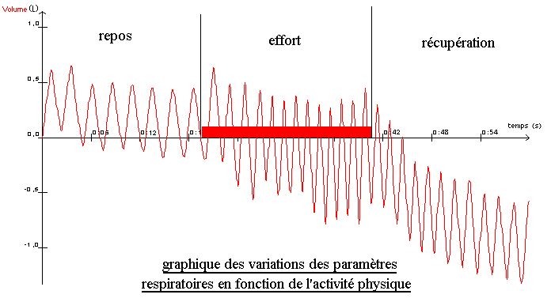

inspiration
expiration
on compte au repos 8 pics en 20 secondes soit
8 cycles respiratoires donc 24 cycles par minute

méthode détermination de Fr :

méthode détermination de Vc :
on mesure l'amplitude totale des pics sans tenir compte des signes, on mesure un volume (toujours positif, simplement expiré ou inspiré)

 | Avant effort | Juste après effort | Après récupération
F_{C} (pulsations par minute) | 50 | 150 | 120
V_{ES} (mL) | 75 | 135 | 100
D_{C} L/min | 3,75  (3750 mL/min) | 20,25  (20250 mL/min) | 12  (12000 mL/min)
F_{R} (mouvements par minute) | 8 | 13 | 9
V_{C} (L) | 0,5 | 1 | 1,6
D_{V} L/min | 4 | 13 | 14,4
tableau récapitulatif des paramètres cardio-respiratoires en fonction de la situation physiologique

Lors de l'effort, les paramètres cardio-respiratoires augmentent tous.
Lors de la récupération les paramètres cardio-respiratoires reviennent progressivement aux valeurs de repos.

